第十六届中国青少年机器人竞赛

**VEX** 机器人工程挑战赛主题与规则

**1 、VEX** 机器人工程挑战赛简介

VEX 机器人工程挑战赛是一项引进的青少年国际机器人比赛项目。其活动

对象为中小学生，要求参加比赛的代表队自行设计、制作机器人并进行编程。参

赛的机器人既能自动程序控制，又能通过遥控器控制，并可以在特定的竞赛场地

上，按照规则的要求进行比赛活动。

在中国青少年机器人竞赛中设置 VEX 机器人工程挑战赛的目的是激发我国 青少年对机器人技术的兴趣，为国际 VEX 机器人工程挑战赛选拔参赛队。

**2 、**竞赛主题

本届 VEX 挑战赛的主题为“一网打尽”。 “一网打尽”是一个令人兴奋和充满活力的比赛。每场比赛包含两种不同

类型控制方式——手控和自动控制。比赛的特点是两个参赛组成的联队的机器人 从赛场的两边出发进行比赛。参赛队通过完成各种任务（把球射入篮筐得分，和

/或把自己的联队伙伴举起到不同的高度得分，等等）竞争得分。

参加“一网打尽”比赛，参赛队要开发许多新技能来应对各种面临的挑战

和障碍。有些问题需要个人来解决，还有些问题要通过与队友及指导教师的交流

来处理。参赛队员要一起构建自己的机器人参加多次比赛，与自己的队友、家人 和朋友分享取得的成绩。经过比赛，学生们不仅可以完成自己的比赛机器人，也 提升了对科技和利用科技来积极影响周围世界的认识。此外，他们还可提高素质，

如研究、规划、集思广益、合作、团队精神、领导能力等。

在每场比赛中，各由两支参赛队组成的两个联队（红队和蓝队）上场竞技，

获取比对方联队更高的得分。每场比赛的时间是 120 秒。

**3 、**比赛场地与环境

1. 场地的构成
   * 1 是比赛场地的等角投影图。图 2 为俯视图。

3600mm×3600mm 的比赛场地四周有高约 282mm、厚 25～35mm 的木质围栏。

围栏内的场地表面由泡沫塑料块拼接而成，底色为灰色。有四块 600mm×600mm

的方形区域，红色和蓝色各两块，是两个联队的机器人启动区。

红、蓝联队的站位在场地一侧。

图 1 比赛场地等角投影图

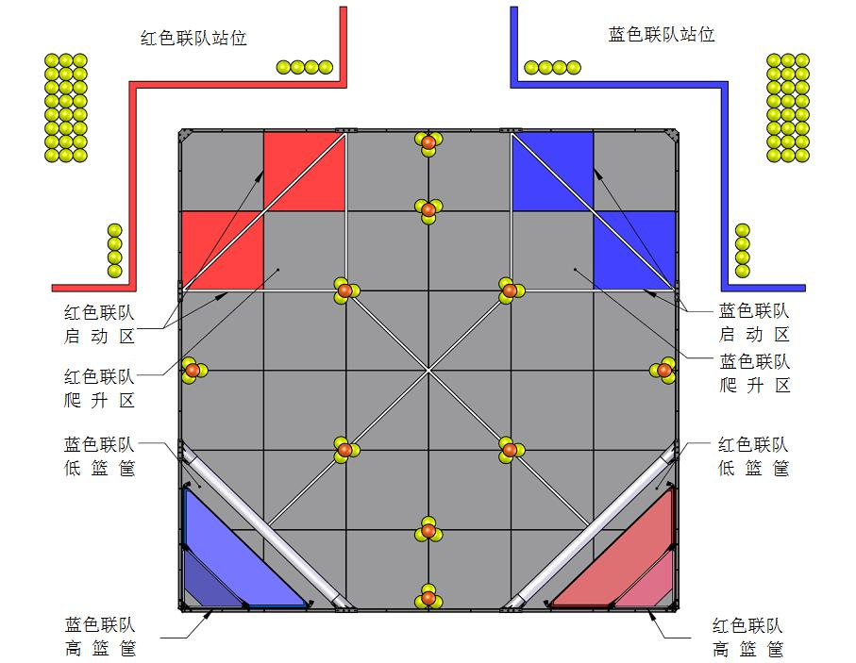

* + **2** 比赛场地俯视图
* 2 表示出场上的各功能区。每支联队各有一个联队站位，是比赛时队员站 立的位置，两个启动区是比赛开始前放置机器人的地方。场地上有篮筐的两角是 得分区；场地另两角靠近联队站位的各四块发泡拼接块及其上方的空间是爬升

区。赛场两角有红色和蓝色联队各自的高篮筐和低篮筐。

**3.2**得分物品

赛场上共有 94 个球和 10 个金球，是本届比赛中的得分物品。比赛中，每台 机器人可预装 4 个球，30 个球和 10 个金球放在场上的指定位置，每支联队还各

有 24 个球放在联队站位，由操作手在比赛中装填，如图 3 所示

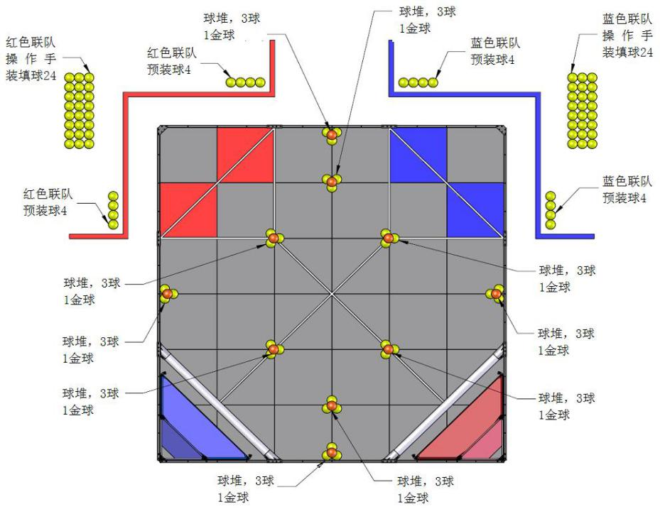

图 3 得分物品的位置

（注：这里所表示的只是一种典型的得分物品位置，具体的位置待比赛前抽签确定）

本届比赛的得分物品不是联队专属的。得分物品的得分属于与得分区同颜

色的联队，与哪个联队使其得分无关。

**3.3** 赛场环境机器人比赛场地环境为低照度、无磁场干扰，但由于一般赛场环境的不确

定因素较多，例如，拼接块不平整；边框上有裂缝；光照条件有变化；等等。参 赛队在设计机器人时应考虑各种应对措施。

比赛场地尺寸的允许误差是±25mm，对此，参赛队设计机器人时必须充分

考虑。

**4** 名词解释

场地要素—发泡塑料场地拼接块、围栏、篮筐及所有支撑结构的统称。

联队启动区—供机器人启动的有色（红或蓝）指定区域。

联队站位—在比赛中，供参赛队员站立的指定区域。

篮筐—低篮筐和高篮筐的统称。

高篮筐—球和金球可以得分的914 mm高的玻璃纤维网状结构。

低篮筐—高篮筐的前缘和圆管下的引导线划定的发泡拼接块上的梯形区

域，球和金球可在此得分。

得分物品—球或金球的统称。